【我想紅】教案格式
領域/科目 |  | 綜合活動領域 | 設計者 |  | 國立陽明交通大學
適用年級 |  | 國小五至六年級 | 總節數與時間 |  | 1節課，40分鐘
單元名稱 |  | 我想紅
設計理念  （可包含數位工具與生成式 AI之應用及使用規範） |  | 隨著社群媒體的盛行，現代青少年常透過 Instagram、Threads、YouTube、TikTok 等平臺分享生活與表現自我。「按讚數」、「追蹤人數」、「觀看次數」成為受歡迎的指標，許多人因此投入大量時間經營帳號，甚至為了流量而模仿他人、誇大行為，或挑戰爭議與道德界線。社群的普及也提供素人快速成名的機會，但流量文化使部分使用者忽略倫理與法律風險。為此，本課程旨在協助學生辨識「想紅」迷思，理解網路內容創作的倫理與法律規範，培養負責任的數位素養與正向數位公民態度。
設計依據
核心素養 |  | 總綱/領域/群科  （視課程性質選用） |  | 呼應之數位素養
 |  | A2系統思考與解決問題  綜-E-A2 探索學習方法，培養思考能力與自律負責的態度，並透過體驗與實踐解決日常生活問題。  B2科技資訊與媒體素養  綜-E-B2 蒐集與應用資源，理解各類媒體內容的意義與影響，用以處理日常生活問題。  C1道德實踐與公民意識  綜-E-C1 關懷生態環境與周遭人事物，體驗服務歷程與樂趣，理解並遵守道德規範，培養公民意識。 |  | ■ 數位安全、法規與倫理  理解數位環境中的設備、內容、個人數據和隱私；保護身心健康，並了解數位科技對社會福祉、社會包容，以及環境的影響。  □ 數位技能與資料處理  □ 數位溝通、合作與問題解決  □ 數位內容識讀與創作
領域/科目
學習  重點 | 學習  表現 | 資議 a-Ⅲ-2 建立健康的數位使用習慣與態度。  2c III 1 分析與判讀各類資源，規劃策略以解決日常生活的問題。
學習  重點 | 學習  內容 | 資議 H-Ⅲ-1 健康數位習慣的實踐。  Bc III 1 各類資源的分析與判讀。  Bc III 2 媒體對日常生活的影響。
議題融入 |  | □人權教育 □環境教育 □海洋教育 □品德教育 □生命教育  □法治教育 ■科技教育 ■資訊教育 □能源教育 □安全教育  □防災教育 □閱讀素養 □國際教育 □家庭教育 □原住民教育  □戶外教育 □多元文化教育 □性別平等教育 □生涯規劃教育  □無
與其他領域/科目的連結 |  | 無
教材來源  參考資料 |  | - 中小學數位素養教育資源網【焦點新聞：網路沉迷】青少年次文化 為按讚數犯險 https://eliteracy.edu.tw/ReadNews.aspx?id=4958  - 中小學數位素養教育資源網【素養小知識】我想當網紅！入行前，這些事情你應該知道 https://eliteracy.edu.tw/Tip.aspx?id=4212  - 中小學數位素養教育資源網【焦點新聞：網路沉迷】 8成兒少黏螢幕 國中迷IG 國小滑抖音 https://eliteracy.edu.tw/ReadNews.aspx?id=5347
教學設備/資源 |  | 電腦、投影設備或觸控螢幕。
學生數位學習背景 |  | 手機、平板、電腦等網際網路操作與使用經驗。
學習目標 |  | - 使學生了解經營社群媒體及瀏覽人數（人氣）的意義。  - 使學生了解經營社群媒體的正向態度。  - 使學生了解欲上傳至社群媒體的圖文、影音資訊的合宜規範。 | 數位教學策略
 |  |  | 教學設計中將運用觸控螢幕播放影片，結合學習單、課堂口語討論的形式進行教學。
 |  |  | 混成學習設計
 |  |  | 學生觀看完多媒體教材後，教師於課堂中帶領學生填寫學習單。
情境脈絡  （生活/時事/議題/學術..） |  | 課程架構圖  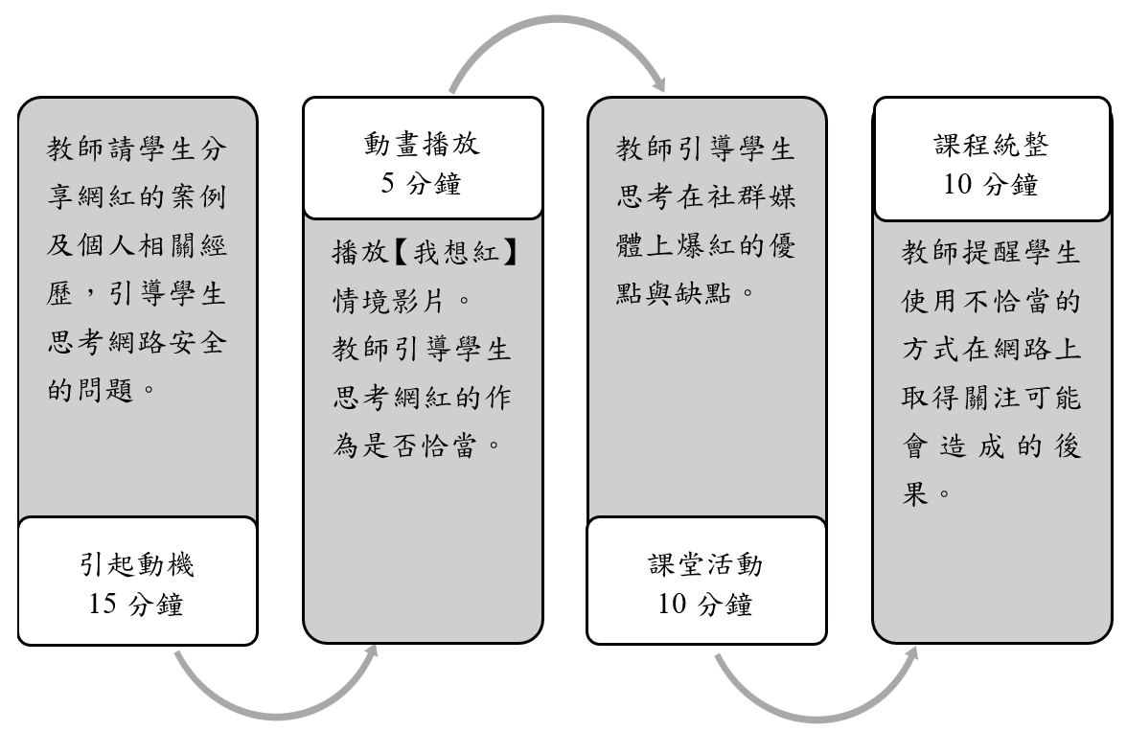
教學活動設計
節 | 教學重點
節 | 學習活動設計 |  |  | 學習評量/備註
課前準備  （教師） | 教師於授課前，先上網蒐尋具有特殊話題性或高關注度之社群媒體內容截圖（亦可直接於課堂中以班級電腦展示），例如：  - 中小學數位素養教育資源網【焦點新聞：網路沉迷】青少年次文化 為按讚數犯險 https://eliteracy.edu.tw/ReadNews.aspx?id=4958  - 中小學數位素養教育資源網【焦點新聞：法律與著作權】網紅流量迷思 影響年輕人價值觀 https://eliteracy.edu.tw/ReadNews.aspx?id=5331  - 中小學數位素養教育資源網【焦點新聞：法律與著作權】期待按讚 網路野火燎原 https://eliteracy.edu.tw/ReadNews.aspx?id=2214 |  |  | 教師可透過這些真實案例引導學生觀察「內容吸引力的形成方式」與「可能涉及的倫理或法律問題」，並可搭配近期社群使用相關新聞報導（如誤傳隱私影片、挑戰危險行為、散布不實資訊等）作為討論素材，讓學生更貼近實際網路情境進行反思。
第1節 | 引起動機  教學時間：15分鐘  教師以課前準備的案例舉例並提問，鼓勵學生發表意見：  - 你覺得創作者上傳這些內容的動機是什麼？是因為想紅、想分享，還是其他原因？  - 你覺得這些創作者的行為有沒有可能涉及不恰當或違法的內容？  例如：未經授權轉載影片、散布不實資訊、危險挑戰行為。  - 想想看，有沒有名人是先在社群平臺上爆紅，後來也在現實生活中變得有名的？他們又是做了哪些事情而在網路上受到關注呢？  例如：創作短影片、拍美食開箱、唱歌或表演等。 |  |  | 搭配學習單第一題。
第1節 | 情境劇播放  教學時間：5分鐘  - 播放多媒體教材「我想紅」。  - 教師說明教材背景：「這部影片是幾年前製作的，影片中提到的『部落格』和『網路相簿』，其實就像現在的 Instagram、YouTube、TikTok 等社群平臺。當時的『寫部落格想紅』，就等同於現在的『經營社群帳號想成為網紅』。所以請大家一邊看影片，一邊想想：影片中的角色和我們今天常看到的社群內容，有沒有相似的地方？」
第1節 | 課堂討論  教學時間：10分鐘  教師提問，請學生發表意見：  - 小組討論（第一階段）：使用社群媒體有哪些好處跟壞處呢？  例如：能分享創意、聯繫朋友；但也可能造成沉迷、誤傳或侵犯他人隱私。  - 小組討論（第二階段）：你認為社群媒體版主想於網路爆紅的動機為何？你覺得有哪些能讓自己在網路中爆紅的方式？又哪些方式是較恰當的呢？（各組派代表發言）  - 小組討論（第三階段）：你認為在網路上爆紅後的優點及缺點為何？  例如：有名氣但可能承受壓力或被誤解。 |  |  | 搭配學習單第二、三題。
第1節 | 課程統整  教學時間：10分鐘  - 針對情境劇動畫中小維欲錄製的影片（打人、把玩小貓、未依安全規定騎機車、飲酒），探討相關的法律條例，可能涉及動物保護法、刑法傷害罪、刑法妨礙風化罪、兒童及少年福利法等。  - 教師補充：  - 上傳或轉傳不當內容不僅影響形象，還可能觸法。  - 應思考「網路行為」與「現實責任」之間的關聯。  - 鼓勵學生與親友分享所學，成為「資訊安全小尖兵」，幫助周遭人建立正確的社群使用觀念。
根據《教育部中小學數位教學指引3.0版》修訂而成

